un petit poisson

qui chante une chanson

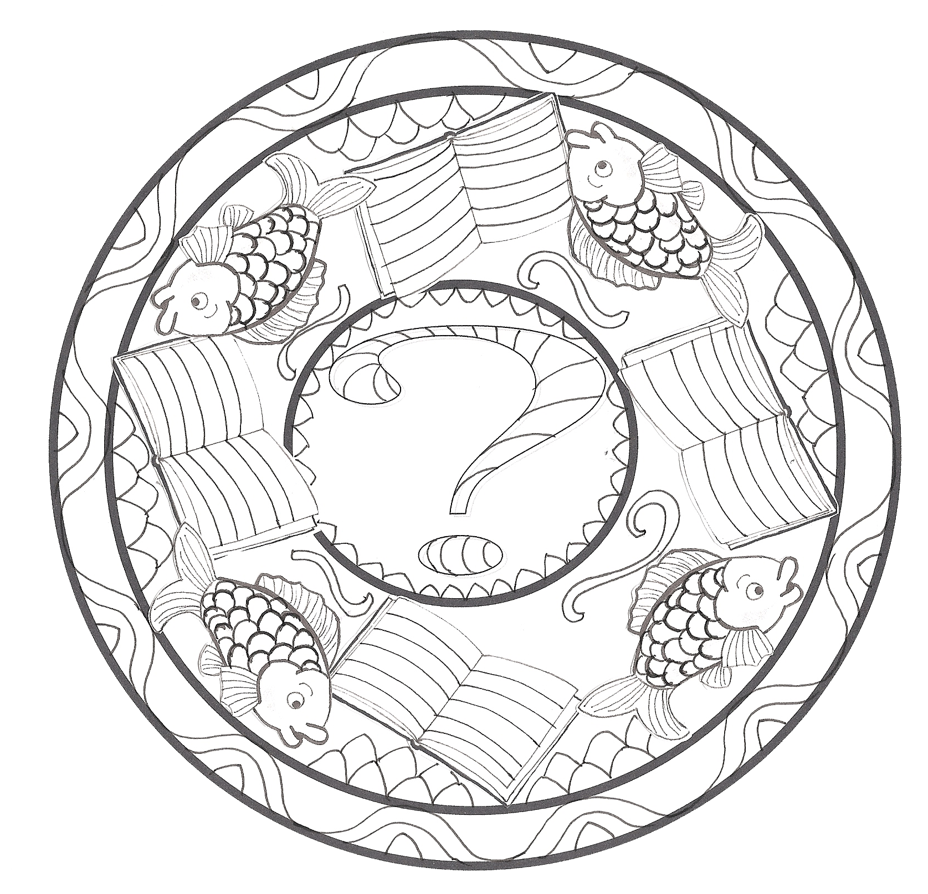

Non, non, non...
ça n'existe pas !

